WIREFRAME Applicazione per servizi bancari

Il wireframe dell’applicazione presenta una pagina iniziale di Login, visualizzata quando si digita il dominio.

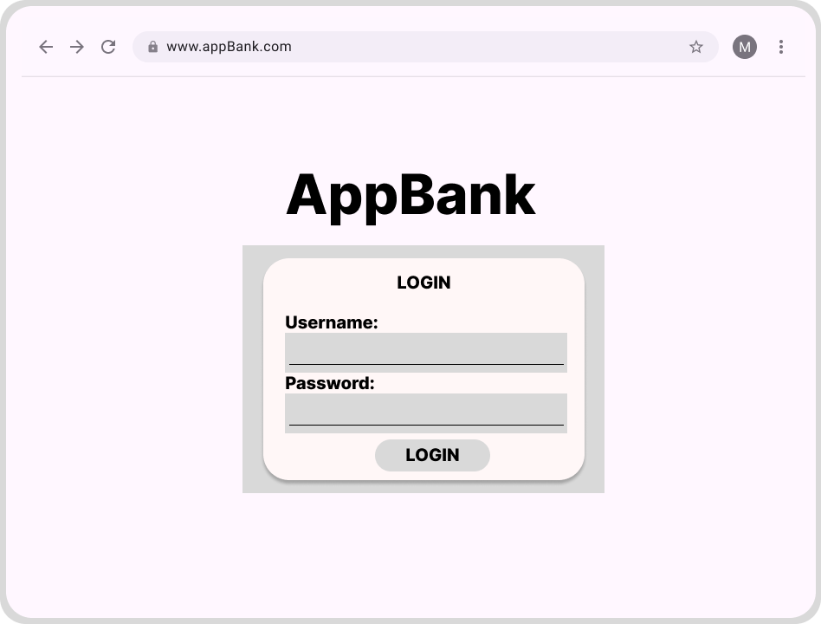

Una volta effettuato il login si accede alla Dashboard. Essa presenta una sidebar di navigazione con 3 pulsanti: Dashboard (per tornare a questa schermata quando si è in un’altra), Transazioni per accedere alla schermata relativa alle transazioni e Regole di classificazione per accedere alla schermata relativa, ed infine un bottone per il Log Out.

All’interno della dashboard è presente in alto il nome dell’utente e un’icona per accedere ai suoi dati personali, eliminare il proprio profilo ed eventualmente modificare i dati. Il profilo Utente contiene I campi: Nome, Cognome, E-mail, Username, Password e Conferma Password. Al di sotto delle box editabili sono presenti 3 bottoni, uno per Salvare il profilo e le eventuali modifiche, uno per Modificare i dati e uno per eliminare il profilo.

Nella parte centrale la dashboard contiene un riepilogo rapido relativo al saldo del conto, alla statistica di spese/guadagni relativi ai mesi passati. Si è pensato di rappresentarlo tramite grafico (o eventualmente anche in maniera testuale) ed infine una lista scorribile delle ultime transazioni avvenute sul conto (ex. le ultime 20)

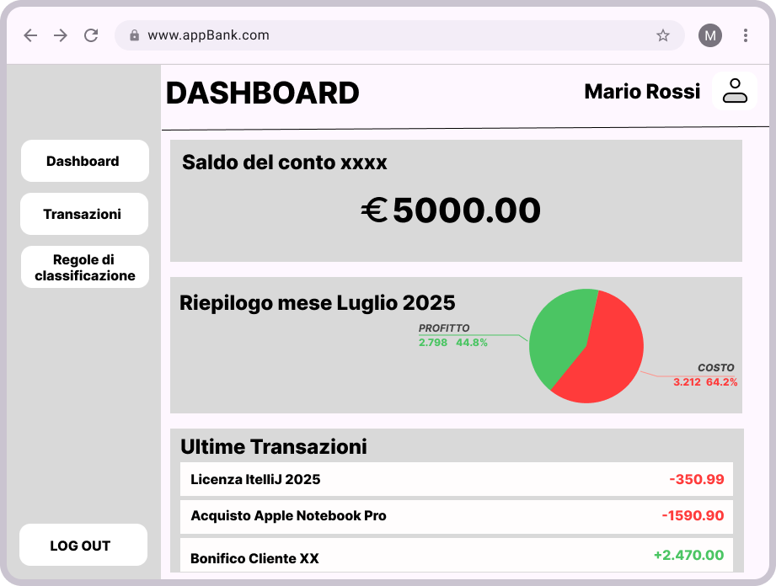

Attraverso il bottone Transazioni, l’utente accede alla schermata relativa che presenta, sempre a sinistra la barra di navigazione, mentre al centro un “form” per la ricerca delle transazioni. Un bottone permetterà di visualizzare tutte le transazioni scaricate e salvate, mentre i campi Numero Conto (nel caso ci fossero più conti correnti a cui accedere, altrimenti questo campo verrà rimosso), Tipo centro e Date da/a servirà per fare una ricerca più mirata a seconda delle opzioni indicate. Infine il bottone applica avvierà la ricerca e indirizzerà alla pagina della lista di transazioni, mentre il bottone annulla rimuoverà tutte le selezioni.

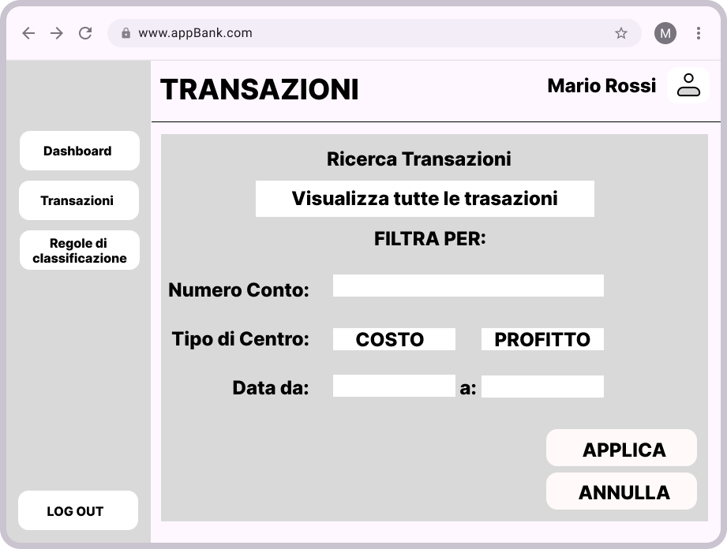

Una volta cliccato su APPLICA si viene reinderizzati alla pagina che visualizzerà la lista consultabile delle transazioni che rispettano i filtri di ricerca. Viene quindi visualizzata una griglia con i dettagli principali delle transazioni e un’icona che se premuta visualizzarà in un pop-up i dettagli completi di una specifica transazione (omessi alcuni campi, ma l’idea è che siano visualizzate le specifiche complete della singola transazione). NB: Si può prevedere che il campo sia modificabile dall’utente nel caso l’operazione automatica di smistamento tra centro di costo o di profitto sia risultata errata.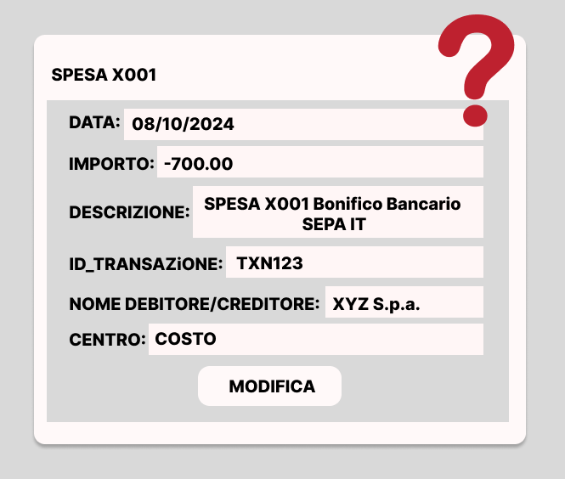

La pagina reativa alle Regole di Classificazione è pensata per rendere queste configurabili dall’utente. Vi sono già alcune regole di base che permettono lo smistamento nei due Centri preimpostate, ma queste possono essere modificate, cancellate o aggiunte con i relativi bottoni (icone).

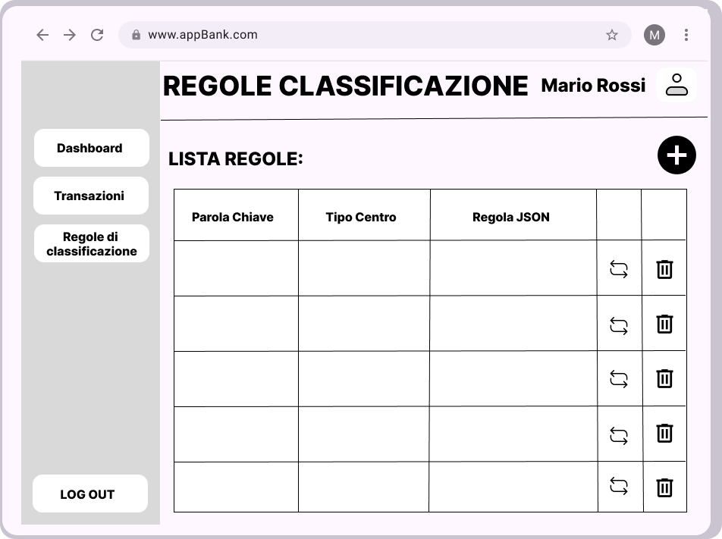

Quando l’utente aggiunge o modifica una regola, si apre un pop-up dedicato identico per aspetto in entrambe le casistiche, che presenta dei campi da copilare: Parola Chiave, Tipo Centro (selezionabile attraverso menù a tendina) e Regola Json (si potrebbe aggiungere una piccola icona che mostri degli esempi di come scrivere le regole JSON, in stile “info”). Infine vi sono i tasti salva ed annulla per confermare o eliminare le aggiunte/modifiche.

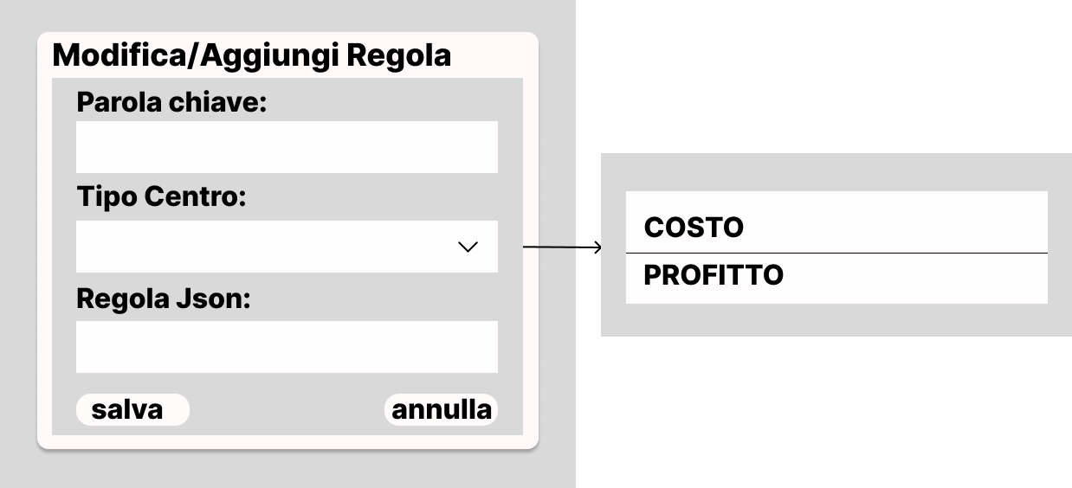

Quando l’utente vuole eliminare una regola clicca sull’icona del cestino nella riga relativa alla regola da eliminare, ma prima di rendere effettiva l’eliminazione verrà aperto un pop-up per chiedere la conferma di tale azione

